

**Отчет о выполнении тестирования платформы Bumbleby**

https://qa.neapro.site/

**Версия 1.0**

**Автор  Логвинов В.В.**

**Дата 24.10.22**

Информация о проекте

Основная задача – функциональное тестирование платформы Bambleby https://qa.neapro.site/

В данном отчете представлена информация про команду тестирования, сроки, а также статистика по найденным дефектам и составленной тестовой документации.

Состав команды

|  |  |  |
| --- | --- | --- |
| **ФИО** | **Должность** | **Роль** |
| Логвинов В.В. | специалист по тестированию | Подготовка тест-кейсов, тестирование, оформление баг репортов |
| Петров И.Н. | специалист по тестированию | Подготовка тест-кейсов, тестирование, оформление баг репортов |

Описание процессов тестирования

Тестирование проводилось на ОС Windows 10 Pro: Google Chrome 100.0.4896.88, Mozilla FireFox 99.0

Проведено функциональное тестирование

Часть функциональных тестов выполнена согласно тест-кейсам, описанным в документе “Тест-кесы Bambleby”

Часть функциональных тестов выполнена по чек-листу описанному в документе “Чек-лист Bambleby”

Краткое описание

Версия Bambledy 0.0.1 содержит 23 дефекта, один из них критический. Отсутствует кнопка Регистрации на странице входа в ЛК при входе в аккаунт.

Расписание

Сроки проведения тестирования: 15.10.2022 - 24.10.2022

|  |  |  |  |  |
| --- | --- | --- | --- | --- |
| ФИО | Время на тестирование | Дата начала | Дата завершения | Ответственный |
| Логвинов В.В. | 50 часов | 15.10.2022 | 24.10.2022 | Логвинов В.В. |
| Петров И.Н. | 70 часов | 15.10.2022 | 24.10.2022 | Логвинов В.В. |

Статистика по дефектам

|  |  |  |  |
| --- | --- | --- | --- |
| **ID** | **Дефекты** | **Приоритет** | **Статус** |
| BR-1 | FE | Не прописана функция слелать видимым пароль в форме авторизации на странице входа в ЛК | Medium | New |
| BR-2 | FE | Отсутствует кнопка Регистрации на странице входа в ЛК при входе в аккаунт | High | New |
| BR-3 | FE | Отсутствуют всплывающие окна подсказки в Личном кабинете при наведении курсора на активные элементы | Low |  |
| BR-4 | FE | Система не просит пользователя авторизоваться вновь на сайте при бездействии пользователя более определенного количества времени | Medium | New |
| BR-5 | FE | Система допускает работу пользователя на сайте одновременно в 2-х браузерах | Medium | New |
| BR-6 | FE | Заголовок не прописан в HTML на странице Личного Кабинета | Medium | New |
| BR-7 | FE | Невозможно ввести фамилию через тире в форме Паспорт на странице ЛК | Medium | New |
| BR-8 | FE | Отсутствует сообщение об ошибке при введении большого текста в поля ФИО в форме Паспорт | Medium | New |
| BR-9 | FE | Отсутствует сообщение о неверном значении в датапикере формы Паспорт при введении даты рождения 70+ | Medium | New |
| BR-10 | FE | Отсутствует сообщение об ошибке при введении большого текста в поле Кем выдан в форме Паспорт | Medium | New |
| BR-11 | FE | Отсутствует сообщение об ошибке при ручном вводе адреса с пробелом вначале текста в поле Адрес формы Паспорт | Medium | New |
| BR-12 | FE | Отсутствует сообщение об ошибке при ручном вводе адреса латинскими буквами в поле Адрес формы Паспорт | Medium | New |
| BR-13 | FE | Отсутствует сообщение об ошибке при попытке ввести HTML, SQL, CSS инъекции в поле Адрес формы Паспорт | Medium | New |
| BR-14 | FE | Отсутствует сообщение об ошибке при введении случайных цифр в маску телефона в поле Телефон формы Паспорт | Medium | New |
| BR-15 | FE | Отсутствует сообщение об ошибке при загрузке большого количества файлов в форму Паспорт | Medium | New |
| BR-16 | FE | Отсутствует сообщение об ошибке при загрузке одного и того же файта в форму Паспорт | Medium | New |
| BR-17 | FE | Отсутствует сообщение об ошибке при загрузке большого количества файлов в форму Диплом | Medium | New |
| BR-18 | FE | Отсутствует сообщение об ошибке при загрузке одного и того же файла в форму Диплом | Medium | New |
| BR-19 | FE | Отсутствует сообщение об ошибке при загрузке большого количества файлов в форму Договор | Medium | New |
| BR-20 | FE | Отсутствует сообщение об ошибке при загрузке одного и того же файла в форму Договор | Medium | New |
| BR-21 | FE | При загрузке валидных данных в форму Данные кнопка Прикрепить остается неактивной | Medium | New |
| BR-22 | FE | Отсутствует подсказка пользователю при наведении курсора на кнопку Скачать в формах Догвор, Согласие, Заявление | Medium | New |
| BR-23 | FE | Отсутствует подсказка пользователю при наведении курсора на кнопку Прикрепить в формах Догвор, Согласие, Заявление | Medium | New |

Список новых дефектов

|  |  |  |  |
| --- | --- | --- | --- |
| **ID** | **Дефекты** | **Приоритет** | **Статус** |
| BR-1 | FE | Не прописана функция слелать видимым пароль в форме авторизации на странице входа в ЛК | Medium | New |
| BR-2 | FE | Отсутствует кнопка Регистрации на странице входа в ЛК при входе в аккаунт | High | New |
| BR-3 | FE | Отсутствуют всплывающие окна подсказки в Личном кабинете при наведении курсора на активные элементы | Low | New |
| BR-4 | FE | Система не просит пользователя авторизоваться вновь на сайте при бездействии пользователя более определенного количества времени | Medium | New |
| BR-5 | FE | Система допускает работу пользователя на сайте одновременно в 2-х браузерах | Medium | New |
| BR-6 | FE | Заголовок не прописан в HTML на странице Личного Кабинета | Medium | New |
| BR-7 | FE | Невозможно ввести фамилию через тире в форме Паспорт на странице ЛК | Medium | New |
| BR-8 | FE | Отсутствует сообщение об ошибке при введении большого текста в поля ФИО в форме Паспорт | Medium | New |
| BR-9 | FE | Отсутствует сообщение о неверном значении в датапикере формы Паспорт при введении даты рождения 70+ | Medium | New |
| BR-10 | FE | Отсутствует сообщение об ошибке при введении большого текста в поле Кем выдан в форме Паспорт | Medium | New |
| BR-11 | FE | Отсутствует сообщение об ошибке при ручном вводе адреса с пробелом вначале текста в поле Адрес формы Паспорт | Medium | New |
| BR-12 | FE | Отсутствует сообщение об ошибке при ручном вводе адреса латинскими буквами в поле Адрес формы Паспорт | Medium | New |
| BR-13 | FE | Отсутствует сообщение об ошибке при попытке ввести HTML, SQL, CSS инъекции в поле Адрес формы Паспорт | Medium | New |
| BR-14 | FE | Отсутствует сообщение об ошибке при введении случайных цифр в маску телефона в поле Телефон формы Паспорт | Medium | New |
| BR-15 | FE | Отсутствует сообщение об ошибке при загрузке большого количества файлов в форму Паспорт | Medium | New |
| BR-16 | FE | Отсутствует сообщение об ошибке при загрузке одного и того же файта в форму Паспорт | Medium | New |
| BR-17 | FE | Отсутствует сообщение об ошибке при загрузке большого количества файлов в форму Диплом | Medium | New |
| BR-18 | FE | Отсутствует сообщение об ошибке при загрузке одного и того же файла в форму Диплом | Medium | New |
| BR-19 | FE | Отсутствует сообщение об ошибке при загрузке большого количества файлов в форму Договор | Medium | New |
| BR-20 | FE | Отсутствует сообщение об ошибке при загрузке одного и того же файла в форму Договор | Medium | New |
| BR-21 | FE | При загрузке валидных данных в форму Данные кнопка Прикрепить остается неактивной | Medium | New |
| BR-22 | FE | Отсутствует подсказка пользователю при наведении курсора на кнопку Скачать в формах Догвор, Согласие, Заявление | Medium | New |
| BR-23 | FE | Отсутствует подсказка пользователю при наведении курсора на кнопку Прикрепить в формах Догвор, Согласие, Заявление | Medium | New |

Список устраненных дефектов

Устраненные дефекты отсутствуют.

Качество объектов тестирования

Имеется критический дефект. На текущий момент платформа не может быть отдано в релиз. Необходимы правки основного функционала.

В результате проведения тестирования:

75% – passed

3% – blocked

7% – retest

15% – failed

Рекомендации

Для удобства пользования сайтом необходимо дополнить платформу элементом навигации "Хлебные крошки". Также, при нажатии на Логотип на любой странице сайта, пользователь должен переходить на Главную страницу сайта.

Приложения

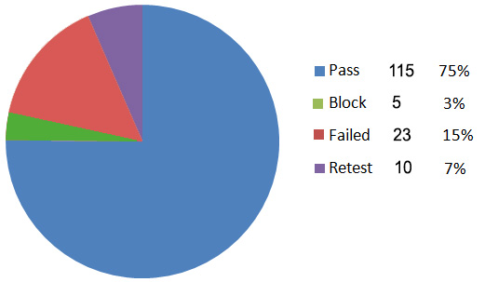

Приложение 1 - результат прогона тестов

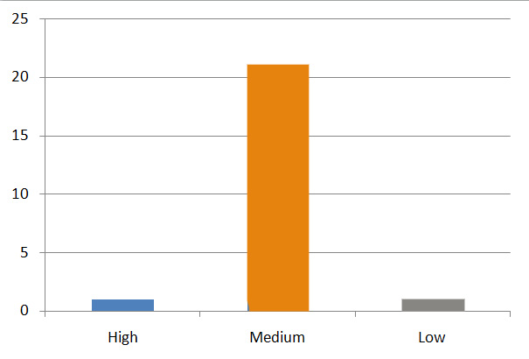

Приложение 2 - статистика по дефектам